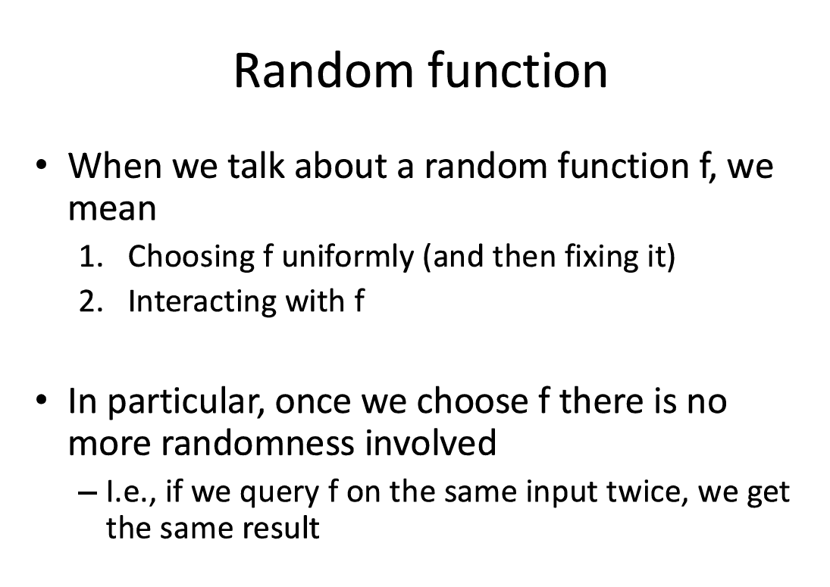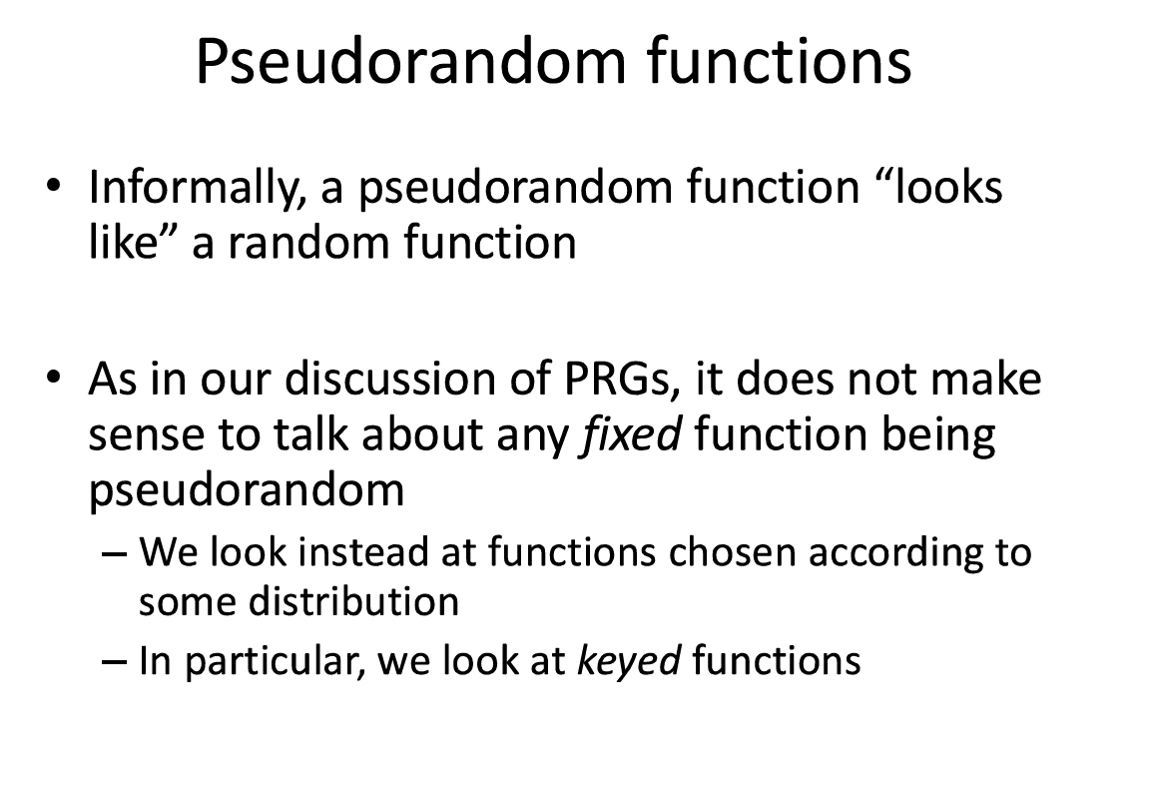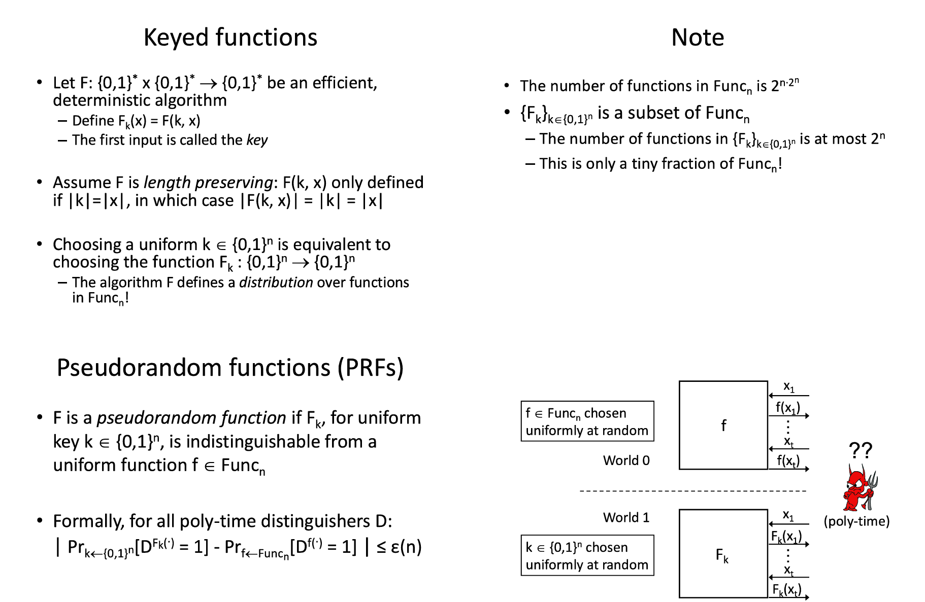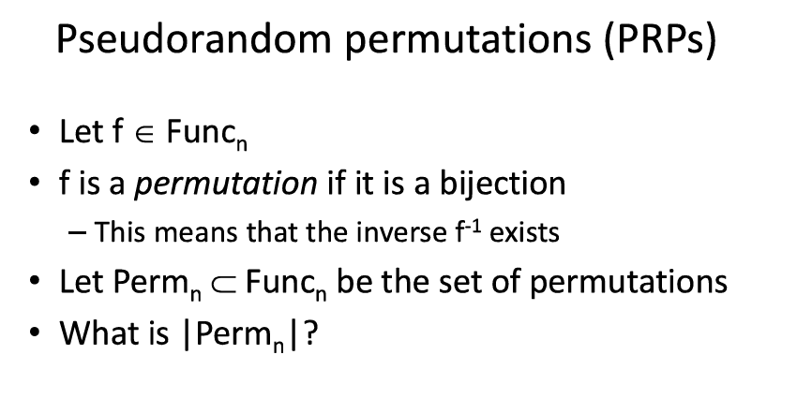文本

AI 生成的内容可能不正确。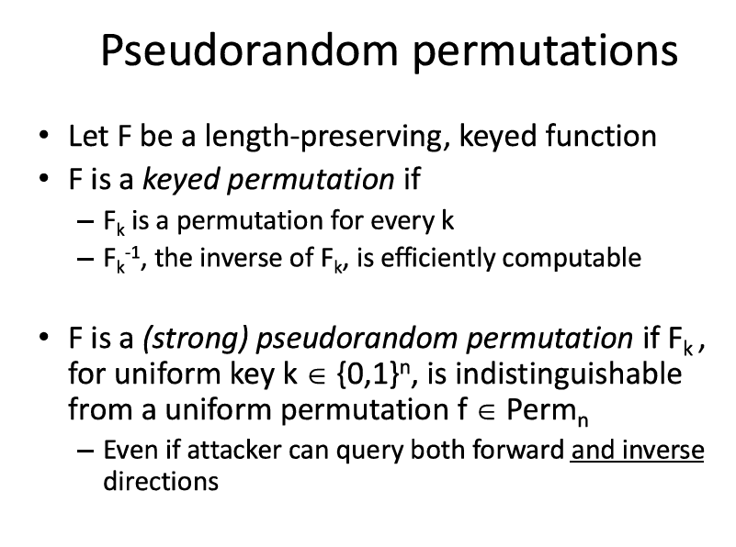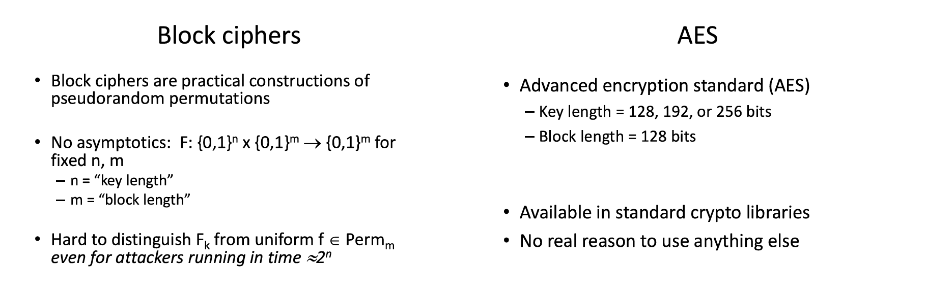AES 是一个基于密钥的伪随机置换（PRP）族，是一种对称加密算法。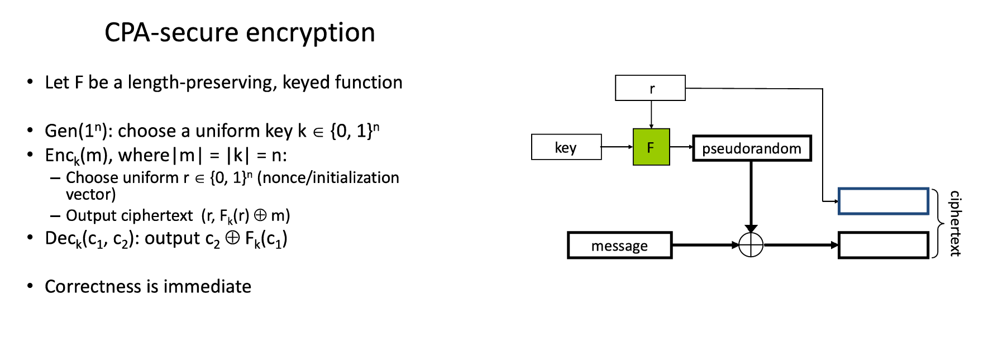文本

AI 生成的内容可能不正确。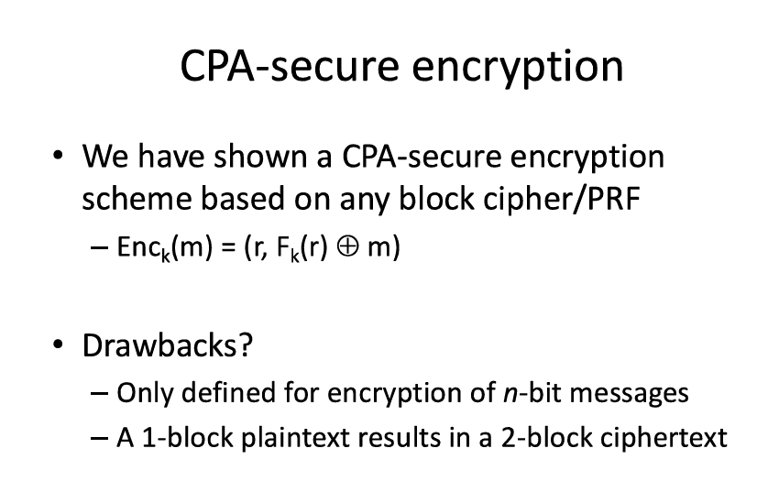图形用户界面, 文本, 应用程序

AI 生成的内容可能不正确。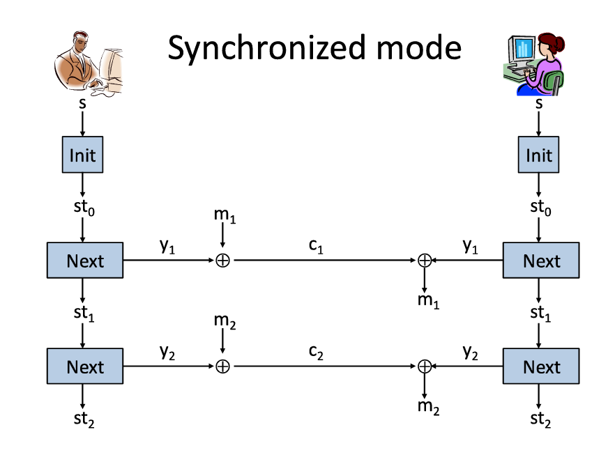图形用户界面, 文本, 应用程序, 电子邮件

AI 生成的内容可能不正确。

图形用户界面, 文本, 应用程序, 电子邮件

AI 生成的内容可能不正确。图形用户界面, 文本

AI 生成的内容可能不正确。图形用户界面, 文本, 应用程序

AI 生成的内容可能不正确。

图形用户界面, 文本, 应用程序

AI 生成的内容可能不正确。文本

AI 生成的内容可能不正确。手机屏幕截图

AI 生成的内容可能不正确。文本

AI 生成的内容可能不正确。